简化提取地勘数据，自动化处理单桩承载力。

1.初始表格处理
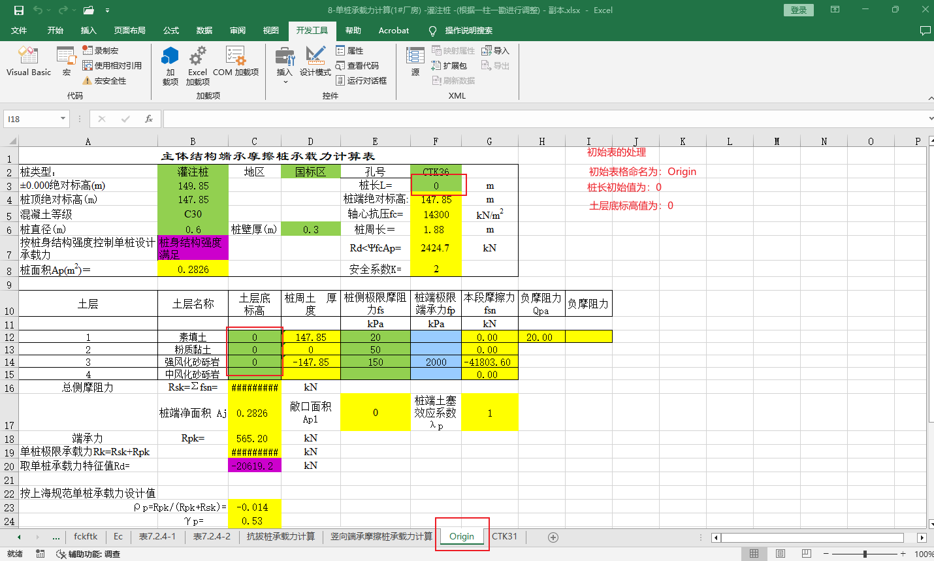

2.加载 VBA脚本
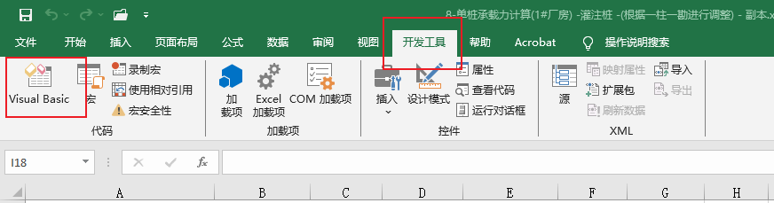
Excel 打开开发者工具，使用 Visual Basic。
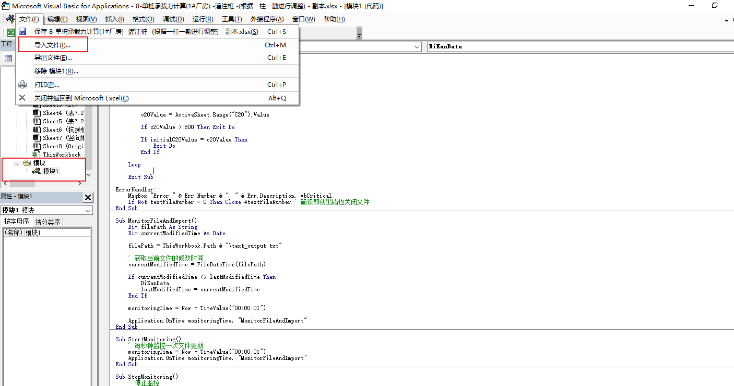
导入文件：DiKanDataExport.bas 文件，模块下会出现模块1，

3.运行监控函数
双击打开模块1，找到 StartMonitoring 函数， F5 运行函数。

当所有数据处理完，一定要停止监控，否则会一直占用资源。

找到StopMonitoring，按F5运行。

后续只需要在 CAD 中导出数据即可，Excel表格会自动更新。

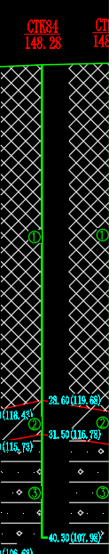
4. 导出地勘数据
在 CAD 中加载插件 DiKanDataExport.lsp

从上至下依次选择孔口编号和土层底数据，调用函数 DiKanDataExport

一定要导出孔口编号。

后续运行：选中数据，空格。空格默认执行上一次运行的命令。

5.相关说明
- 需要将图纸和Excel表格放到同一个文件夹中。因为提供的Autolisp脚本提取的图纸中数据默认保存到图纸所在的文件夹。
- 从图纸中提取数据需要同步提取孔口编号，依次选取编号及自上而下的土层底标高。（Autolisp脚本默认按选择的顺序导出数据）
- 本脚本默认的土层数据为3层，需要多于三层，需要修改本脚本的第 61 行的值 14，以及第 77 行的值 C20.
土层数据从 C12单元格开始，3层对应为 C14，4层对应为 C15，5层对应为 C16。
- C20 单元格对应的是单桩承载力特征值所在的单元格，当增加了土层后，要修改为对应的单元格编号。
- 单桩承载力要求大于 800，若需要其他值，需要修改第 81 行的数据。
- 桩长计算时，默认增加 1 m。
- 若土层数据少于3个，需要手动修改表格数据。

处理后的结果
